Отчет о проведении методического семинара для учителей
детских школ искусств Витебской области
«Современные подходы в преподавании музыкально-теоретических предметов в детских школах искусств»
03.11.2025

3 ноября в нашем колледже прошёл областной методический семинар для детских школ искусств Витебской области на «Современные подходы в преподавании музыкально-теоретических предметов в детских школах искусств».
В мероприятии приняло участие 64 слушателя из 32 детских школ искусств Витебской области, объединенных стремлением к повышению профессионального уровня и обмену ценным опытом.
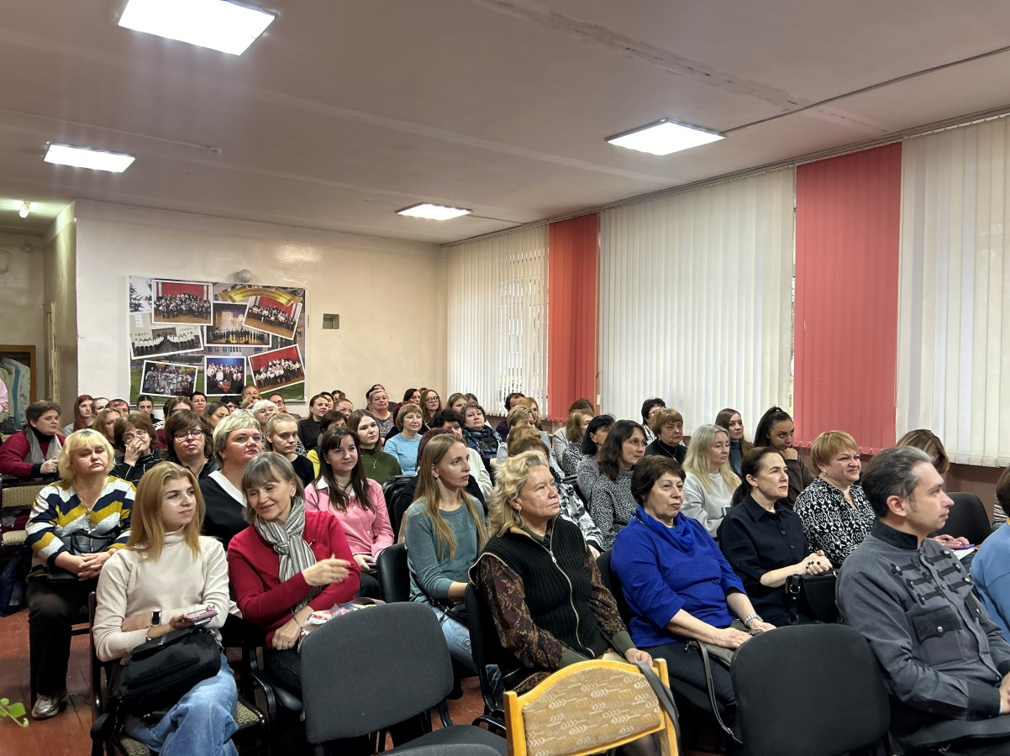

Организаторы семинара – преподаватели цикловой комиссии «Музыковедение» составили очень насыщенную и интересную программу.
В семинаре выступили опытные и талантливые педагоги:
Олейникова Надежда Николаевна, преподаватель Полоцкой детской школы искусств, представила открытый урок «Формы работы по сольфеджио в старших классах детской школы искусств»;
Макарцов Юрий Викторович, преподаватель Витебского государственного колледжа искусств им.И.И.Соллертинского, рассказал об актуальных проблемах и перспективах в преподавании музыкальной литературы»;
Воронова Светлана Сергеевна, кандидат искусствоведения, доцент кафедры теории музыки Белорусской государственной академии музыки, которая высказалась об актуальных проблемах обучения, а также провела консультацию по сольфеджио и гармонии для учащихся 4 курса.
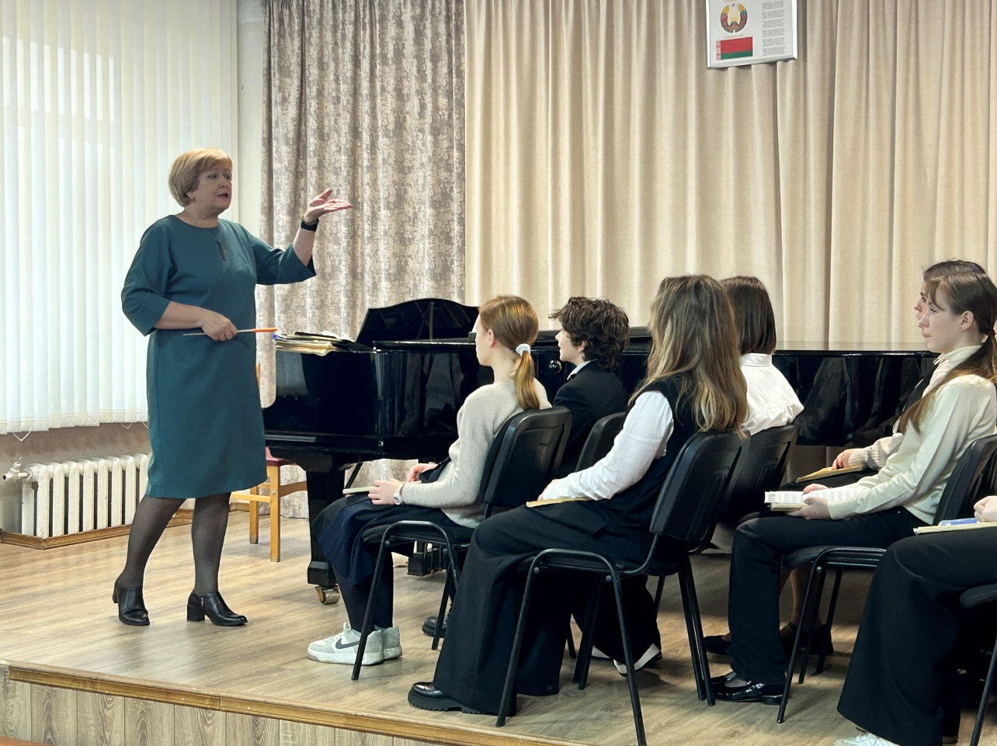

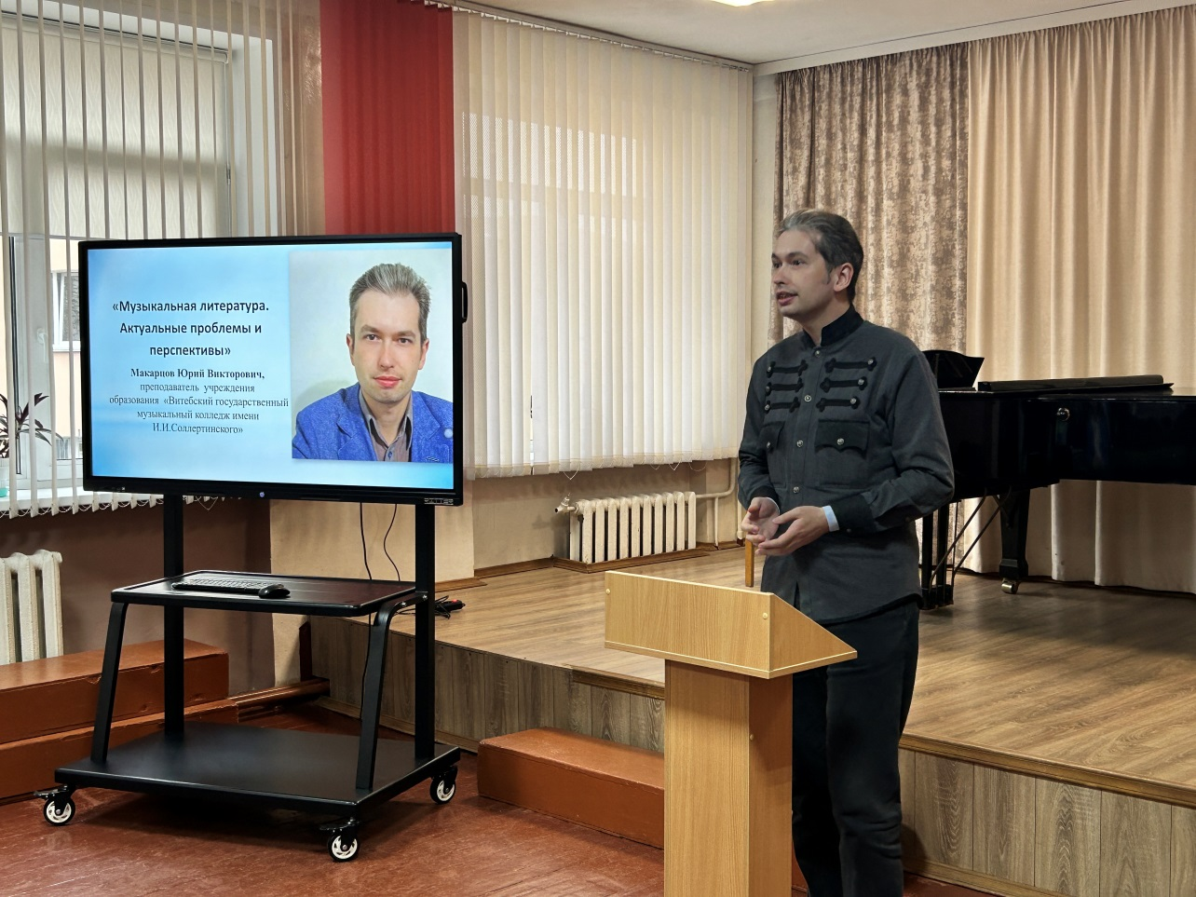

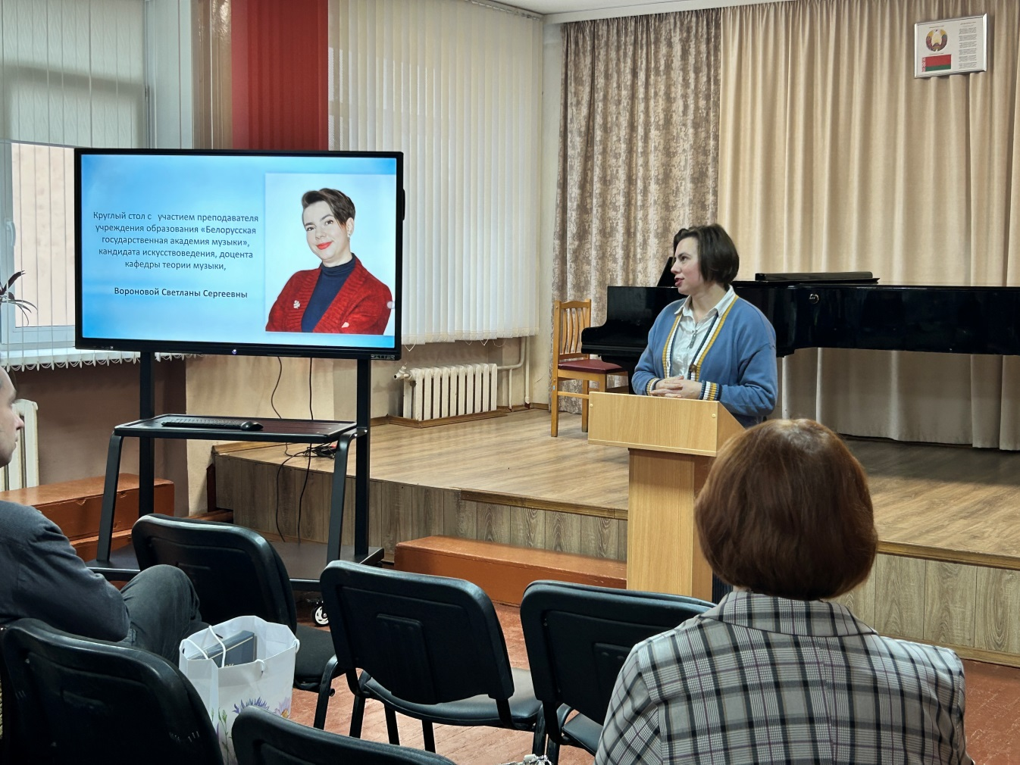
Семинар прошел в теплой и творческой атмосфере, вызвав живой интерес и активное обсуждение среди участников. По итогам мероприятия были отмечены новые идеи и подходы, которые помогут в дальнейшей работе преподавателей.

